Vraag om uitleg over de registratie- en schenkingsrechten bij energetische isolatie
van Mercedes Van Volcem aan minister Matthias Diependaele
De Vlaamse Regering stelde in de septemberverklaring dat de registratierechten voor de enige woning zouden worden verlaagd naar drie procent en bij de energetische renovatie slechts 1 procent zou bedragen.
Dat is een goeie zaak.
In de vorige legislatuur werden ook de schenkingsrechten verlaagd voor onroerende goederen en de tarieven verschilden naargelang het bedrag, de verwantschap en de energetische renovatie.
- Zal de minister de tarieven wijzigen inzake schenking van onroerende goederen aan bvb. kinderen of aan personen die nog geen woning in hun bezit hebben ?
- Zal de minister ook de bedragen van schenking in eerste lijn aanpassen van 150000 euro naar 300000 euro om zo de schenkingen aan te moedigen aan volgende generaties en renovaties van het patrimonium?
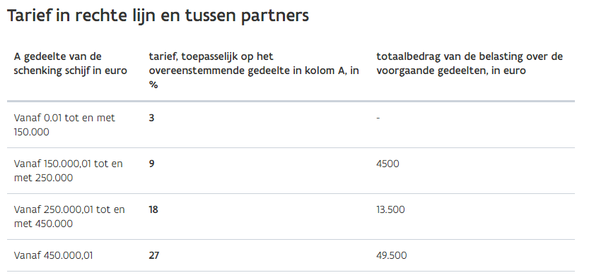
- Indien er geen aanpassing komt, zullen kinderen eerder gebaat zijn een woning van hun ouders te kopen in plaats van ze kunnen krijgen, wat een vreemde constructie is temeer roerende goederen kunnen worden geschonken aan 3 procent in rechte lijn en tussen partners en 7 procent voor schenkingen aan alle andere personen
- Een afstemming dringt zich volgens mij op, volgt u deze redenering en tegen wanneer zal u deze aanpassen ?

